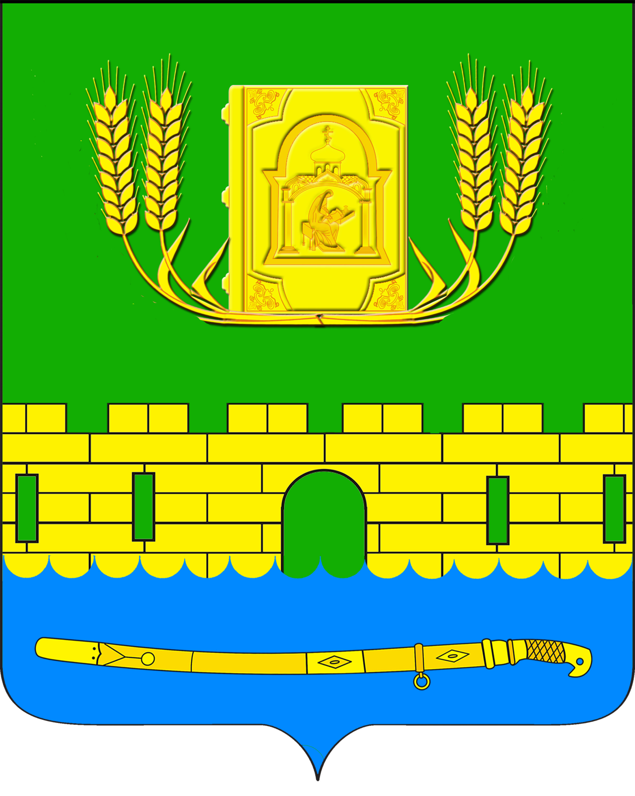
АДМИНИСТРАЦИЯ ПЕТРОПАВЛОВСКОГО СЕЛЬСКОГО ПОСЕЛЕНИЯ
КУРГАНИНСКОГО РАЙОНА

ПОСТАНОВЛЕНИЕ

от 16.06.2016 № 188
станица Петропавловская

О внесении изменений в приложение к постановлению
администрации Петропавловского сельского поселения
Курганинского района от 11 апреля 2016 года № 111
«Об утверждении административного регламента
предоставления муниципальной услуги «Заключение
соглашения о перераспределении земель и (или) земельных
участков, находящихся в государственной или муниципальной
собственности, и земельных участков, находящихся в
частной собственности»

В соответствии с Федеральным законом от 1 декабря 2014 года № 419-ФЗ «О внесении изменений в отдельные законодательные акты Российской Федерации по вопросам социальной защиты инвалидов в связи с ратификацией Конвенции о правах инвалидов» п о с т а н о в л я ю:
1. Внести в приложение к постановлению администрации Петропавловского сельского поселения Курганинского района от 11 апреля 2016 года №111 «Об утверждении административного регламента предоставления муниципальной услуги «Заключение соглашения о перераспределении земель и (или) земельных участков, находящихся в государственной или муниципальной собственности, и земельных участков, находящихся в частной собственности» следующие изменения:
1). Пункт 18 части 2 «Требования к помещениям, в которых предоставляется муниципальная услуга» дополнить текстом следующего содержания:
«Места для парковки личного автотранспорта инвалидов размещаются вблизи входа в здание администрации, обозначаются знаками, принятыми в международной практике, входная площадка в здание администрации оборудуется пандусом для маломобильных граждан, вход в здание оборудуется кнопкой звонка».
2. Опубликовать настоящее постановление в периодическом печатном средстве массовой информации органов местного самоуправления «Вестник органов местного самоуправления Петропавловского сельского поселения Курганинского района» и разместить на официальном сайте администрации Петропавловского сельского поселения Курганинского района в

информационно-телекоммуникационной сети «Интернет».
3. Постановление вступает в силу со дня его официального опубликования.

Глава Петропавловского сельского поселения С.М. Аникин

